Работа № 7. Дисперсионный анализ

1. Однофакторный дисперсионный анализ

Основные соотношения. Изучается влияние, которое оказывает некоторый качественный признак (фактор) на количественный результат (отклик), например, влияние технологии изготовления прибора на его долговечность, влияние способа обработки земли на урожайность и т.д. Пусть фактор имеет уровней 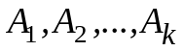 и пусть измеряемая величина x есть результат действия фактора и случайной составляющей ε (от фактора не зависящей):
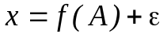
Будем считать, 1) что при каждом уровне 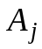 фактора, j = 1, ..., k, имеется 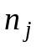измерений
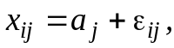 i = 1, ..., n_{j} , (1)
где обозначено 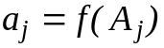, 2) что случайная составляющая ε нормально распределена N(0, σ²) с дисперсией σ². Если влияния фактора нет, то все 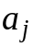 равны. Итак, имеется выборок объемами n₁, ..., n_{k},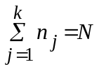. Проверим гипотезу об отсутствии влияния:
H: a₁ = a₂ =...= a_{k}
По каждой из выборок методом наибольшего правдоподобия оценим средние a_{j} и дисперсию σ²:
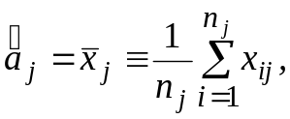 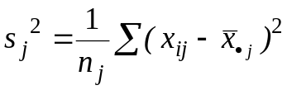, (2)
а затем оценим σ² по всем выборкам:
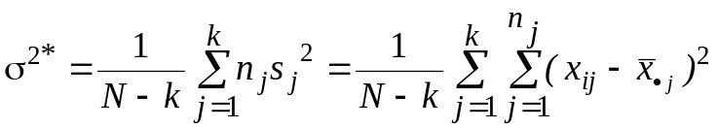. (3)
эта статистика несмещенно оценивает σ² независимо от того, верна или нет гипотеза 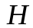.
Другую оценку для σ² построим по значениям 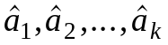. Если верна, то 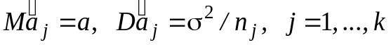. Оценки для и σ²:
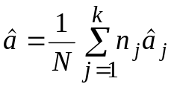, 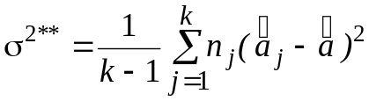 (4)
Из теоремы о совместном распределении оценок среднего и дисперсии нормальной совокупности следует, что статистики (N - k)σ^{2*} и (k-1)σ^{2**} независимы и распределены как σ²χ²_{N-k} и 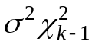 соответственно, и потому их отношение
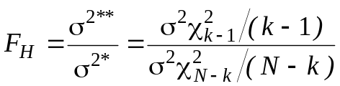, (5)
если гипотеза верна, имеет F-распределение Фишера.
Если гипотеза не верна, то σ^{2**} имеет тенденцию к увеличению за счет разброса средних a_{j}, и потому, если 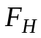 имеет слишком большое значение, т.е. если
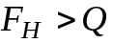, (6)
то гипотеза об отсутствии влияния фактора 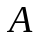 отклоняется, и следует считать, что среди средних a₁, a₂, …, a_{k} имеются хотя бы два не равных; здесь 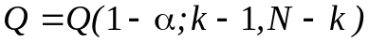 - квантиль уровня 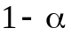 F-распределения с 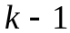 и 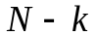 степенями свободы, α - выбираемый уровень значимости. Если же (6) не выполняется, то это означает, что наблюдения не противоречат гипотезе об отсутствии влияния фактора. Условие (6) может быть записано иначе:
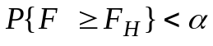, (7)
где F - случайная величина, распределенная по закону Фишера.
Оценка влияния фактора. Отношение 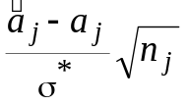 подчиняется распределению Стьюдента с степенями свободы, и если Q = 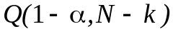 - квантиль уровня 1- α этого распределения, то доверительный интервал для a_{j} с уровнем доверия 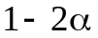:
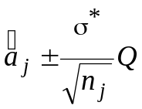 (8)
Если гипотеза о равенстве средних отклоняется, то следует определить, по каким именно уровням фактора средние значимо различаются. Линейная комбинация
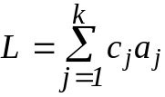
называется линейным контрастом. Оценка для L :
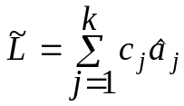,
а оценка для дисперсии 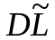:
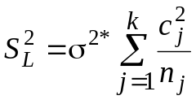

Зафиксируем произвольное число контрастов 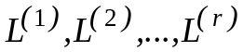. Можно показать, что одновременно для всех 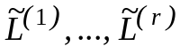 выполняются соотношения:
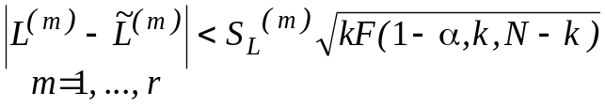 (9)
с вероятностью 1-α. Это соотношение позволяет сделать вывод о всех интересующих нас контрастах одновременно. В частности, среди разностей a_{j} – a_{i} можно выделить те, которые значительно отличаются от нуля на выбранном уровне значимости (метод Шеффе).

Пример. На заводе разработаны две новые технологии Т₁ и Т₂. Чтобы оценить, как изменится дневная производительность при переводе на новые технологии, завод в течение 10 дней работал по каждой, включая существующую Т₀. Дневная производительность в условных единицах приводится в табл. 1. Проверим гипотезу об отсутствии влияния технологии на производительность.
таблица1
№ | Т₀ | Т₁ | Т₂ | № | Т₀ | Т₁ | Т₂
1 | 46 | 74 | 52 | 6 | 44 | 68 | 70
2 | 48 | 82 | 63 | 7 | 66 | 76 | 78
3 | 73 | 64 | 72 | 8 | 46 | 88 | 68
4 | 52 | 72 | 64 | 9 | 60 | 70 | 70
5 | 72 | 84 | 48 | 10 | 48 | 60 | 54

Выполнение в пакете STATiSTICA
Будем выполнять в модуле Basic Statistics and Tables (можно выполнять также в модуле ANOVA/MANOVA). Создадим таблицу с двумя столбцами Р и Т и 30 строками; в Р занесем данные по производительности, в Т - уровни Т: технологии Т0, Т1, Т2. Далее выполним:
One - Way ANOVA (Analys Of Variances) - Analysis: Detailed Analysis Of Individual tables, Variabbles: Grouping variabbles (группирующие переменные): T, Dependent variabbles (зависимые переменные - отклики): P - OK - OK - отметив Statistics: Number of observations (количество наблюдений), Standart deviations (стандартные отклонения) и Variances (дисперсии), получим Summary table of means (таблицу средних); видно, как отличаются средние в каждой из групп (при фиксированном уровне фактора Т) - Возвращаемся в окно Descriptive Stats and ... Results и выполняем Analysis of Variance - Наблюдаем таблицу: в столбце SS (Sum of Squares) Effect указана сумма квадратов (4), умноженная на (k - 1), df = 2 = k - 1 - число степеней свободы, MS (Mean Square) = 839.0 - оценка (4), SS = 2711 - сумма квадратов (3), умноженная на (N - k), df = 27 = N - k, Ms Error = 100.4 - оценка (3), F = 8.35 - значение статистики (5), p = 0.0015 - вероятность в (7); последняя слишком мала, чтобы поверить в истинность гипотезы Н об отсутствии влияния фактора Т. Вывод: фактор Т (технология) влияет на Р (производительность).
Возникает вопрос: какие технологии можно считать значимо различными? Для ответа на этот вопрос возвращаемся в окно Descriptive Stats and ... Results и выполняем Post - hoc comparasion of means (сравнение средних) по методу Шеффе Sheffe test. Наблюдаем таблицу, в которой указаны уровни значимости гипотез о равенстве средних для всех пар уровней фактора Т; видим, что технологии Т0 и Т1 следует считать различными (вероятность 0.0015 слишком мала, чтобы поверить в равенство средних по Т0 и Т1).

2. Двухфакторный дисперсионный анализ

Основные соотношения. Изучается влияние, которое оказывают два качественных признака (факторы A и B ) на некоторый количественный результат (отклик ). Весьма типична ситуация, когда второй фактор (фактор B) является мешающим: он включается в рассмотрение по той причине, что мешает обнаружить и оценить влияние фактора A.
Пусть фактор A имеет k уровней A₁, ..., A_{k} , а фактор B - n уровней B₁,...,B_{n} . Предполагается, что измеряемая величина x есть результат действия факторов A и B и случайной составляющей ε :
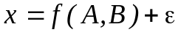
Принимается аддитивная и независимая модель действия факторов:
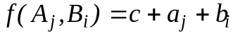 , (10)
причем
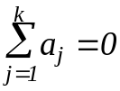 , 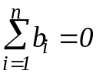 . (11)
Последние два условия всегда можно выполнить смещением величин a_{j} и b_{i} и изменением величины c; величины a_{j} и b_{i} называются вкладами факторов. Итак, предполагается, что имеется совокупность наблюдений
x_{ij}=c+a_{j}+b_{i}+ε_{ij} , i=1, ..., n; j =1, ..., k, (12)
ε_{ij} - независимые, нормально N(0,σ²) распределенные случайные величины. Наблюдения можно представить таблицей 2 (в данном случае - простейшей, поскольку каждому сочетанию (A_{j}, B_{i}) уровней факторов, т.е. одной клетке таблицы, соответствует одно наблюдение; в общем случае нескольких наблюдений при анализе возникают несущественные усложнения.

Таблица 2. Исходные данные
Фактор B | Фактор A  A₁ A₂ ... A_{k} | Средние по строкам (оценки вкладов B)
B₁  B₂  ...  B_{n} | x₁ x₁₂ ... x_{1k}  x₂₁ x₂₂ ... x_{2k}  ...  x_{n1} x_{n2} ... x_{nk} | x_{1•}=(c+b₁)^  x_{2•}=(c+b₂)^  ...  x_{n•}=(c+b_{n})^
Средние по столбцам  (оценки вкладов A) | x_{•1}= x_{•2}= x_{•k}=  (c+a₁)^ (c+a₂)^ c+a_{k})^ | x••=c^

В таблице ( )^ означает оценку. По имеющимся наблюдениям требуется проверить предположение об отсутствии влияния фактора A (или B) на результат измерения, т.е. проверить гипотезу
H_{A}: a₁ = a₂ = . . . = a_{k} = 0. (13)
Основой процедуры проверки гипотезы является сравнение двух статистически независимых оценок дисперсии σ² . Одна из них, σ^{2*} оценивает дисперсию вне зависимости от того, верна или нет H_{A}. Другая, σ^{2**} оценивает дисперсию, если H_{A} верна; если же H_{A} не верна, то она имеет тенденцию принимать увеличенные значения.

Построение процедуры проверки гипотезы. Оптимальная в классе несмещенных оценок оценка σ^{2*} может быть получена с помощью метода наименьших квадратов. Оценим c, b_{i}, a_{j} минимизацией суммы:
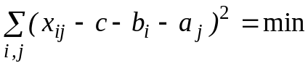 (14)
при условии 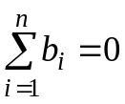, 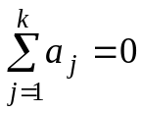 . Оценки
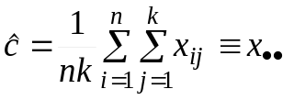,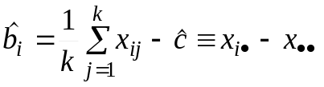,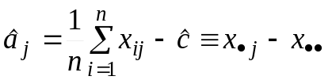(15)
Остаточная сумма квадратов
, (16)
как известно, распределена по закону хи-квадрат (с точностью до множителя σ²) с числом степеней r = nk - (n-1) - (k-1) -1= (n-1)(k-1). Оценка
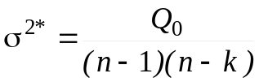 . (17)
Для получения другой оценки, независимой от σ^{2*}, рассмотрим x_{•1},...,x_{•k} - k независимых случайных величин, где x_{•j} распределена по N(c+a_{j}, σ²/n). Если H_{A} верна, то эти случайные величины распределены одинаково по N(c_{j}, σ²/n), и несмещенной оценкой для дисперсии σ²/n является
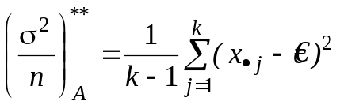 , 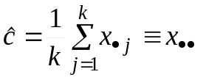.
если обозначить
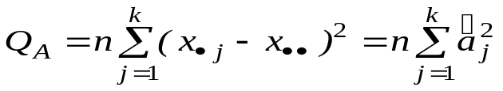 (18)
сумму квадратов разностей “между столбцами”, т.е. по уровням фактора A (рассеяние по фактору A), то
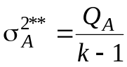 , (19)
причем 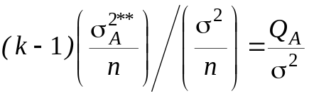 распределена по закону хи-квадрат с (k-1) степенями свободы; соответственно Q_{A} ∼ σ²χ²_{k - 1}. Если H_{A} не верна, то, как нетрудно показать, Q_{A}/σ² имеет нецентральное распределение хи-квадрат с (k -1) степенями свободы и параметром нецентральности 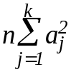.
Если гипотеза H_{A} верна, то отношение
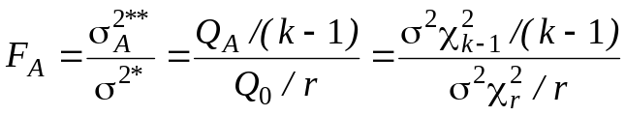
имеет F - распределение Фишера с (k -1) и r степенями свободы. Если
F_{A} ≥ F_{1-α} , (20)
где F_{1-α} - квантиль этого распределения порядка 1-α , α - выбранный уровень значимости, то гипотеза H_{A} отклоняется. Вместо (20) можно использовать эквивалентную процедуру: гипотеза H_{A} отклоняется, если
P{ F ≥ F_{A} } ≤ α ; (21)
P{ F ≥ F_{A} } - вероятность при справедливости H_{A} получить значение F_{A} или большее; F - случайная величина, имеющая распределение Фишера.

оценка вкладов. Если гипотеза H_{A} отклоняется, следует оценить вклады a_{j} уровней фактора; оценка
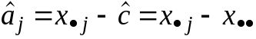 ,
как нетрудно видеть, распределена по 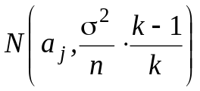, что позволяет построить доверительный интервал.
Проверка гипотезы H_{B} об отсутствии влияния фактора B. Эта гипотеза проверяется аналогично. Обозначим
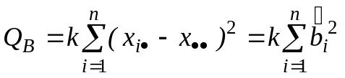 (22)
сумму квадратов разностей “между строками”, то есть по уровням фактора B ( рассеяние по фактору B ),
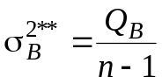 (23)
- оценку для σ² при справедливости H_{B} ; если отношение
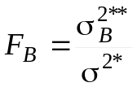 (24)
велико ( в смысле, аналогичном (20) ), то гипотеза H отклоняется.
Замечание. Основное тождество дисперсионного анализа. Пусть
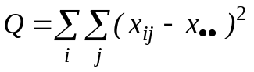
- полная сумма квадратов наблюдений относительно общего среднего 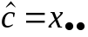. Справедливо следующее соотношение:
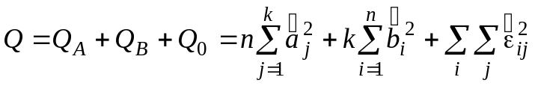,
т.е. полная сумма квадратов является суммой квадратов вкладов по факторам и квадратов случайных отклонений (остатков 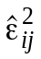). Другими словами, полное рассеяние есть сумма рассеяний факторов и случайной составляющей.

Пример. Двухфакторный эксперимент без повторных измерений.
В табл. 3 приведена урожайность (ц/га) четырех сортов пшеницы (4 уровня фактора А) с использованием пяти типов удобрений (5 уровней фактора В); данные получены на 20 участках одинаковокого размера и почвенного состава.
Таблица 3
Фактор B -  тип удобрения | Фактор A - сорт пшеницы  A₁ A₂ A₃ A₄ | x_{i•}
B₁  B₂  B₃  B₄  B₅ | 19 25 17 21  22 19 19 18  26 23 22 25  18 26 20 23  21 22 21 24 | 20.5  19.5  24  21.75  22
x_{•j} | 21.2 23 19.8 22.2 | 21.55
Результаты двухфакторного дисперсионного анализа приведены в табл. 4. Вычисленные уровни значимости 0.225 и 0.153 говорят о том, что дисперсионный анализ не обнаруживает влияния сорта и типа удобрения на урожайность.
Таблица 4
Источник  рассеяния  (вариации) | Сумма  квадратов | Степени  свободы | Средний  квадрат  (оценка  дисперсии) | F - отношение | Уровень  значимости
Фактор A  Фактор B  Случайность  (остатки) | Q_{A}= 28.55  Q_{B}= 46.20  Q₀= 68.20 | 3  4  12 | σ_{A}^{2**}= 9.52  σ_{B}^{2**}= 11.55  σ^{2*} = 5.68 | 1.674  2.032 | 0.225  0.153

Выполнение в пакете STATISTICA
Создадим таблицу с тремя столбцами (Х - урожайность, А - сорт пшеницы, в - тип удобрения) и 5×4 = 20 строками. В Х введем последовательно 4 столбца таблицы 3, в А и В - соответствующие значения А1 ÷ А4, В1 ÷ В5.
Анализ выполняем в модуле ANOVA/MANOVA:
Vaariables - Independent Vaariables (factors): A, B dependent Vaariable list: X - OK - OK -Specific effects (спецификация влияний): выделяем (при двухфакторном анализе) факторы А и В - All effects - Наблюдаем таблицу Summery of All effects (итоги по всем влияниям); в столбце MS effects (средние квадраты) оценки σ_{A} = 9.51, σ_{B} = 11.55, σ₀ = 5.68. Указываются значения статистик Фишера F (дисперсионные отношения) и уровни значимости p.

Работа № 8. Линейный регрессионный анализ
В линейный регрессионный анализ входит широкий круг задач, связанных с построением (восстановлением) зависимостей между группами числовых переменных
X ≡ (x₁ , ..., x_{p}) и Y = (y₁ ,..., y_{m}).
Предполагается, что Х - независимые переменные (факторы, объясняющие переменные) влияют на значения Y - зависимых переменных (откликов, объясняемых переменных). По имеющимся эмпирическим данным (X_{i} , Y_{i}), i = 1, ..., n требуется построить функцию f (X), которая приближенно описывала бы изменение Y при изменении X:
Y ≈ f (X).
Предполагается, что множество допустимых функций, из которого подбирается f (X), является параметрическим:
f (X) = f (X, θ),
где θ - неизвестный параметр (вообще говоря, многомерный). При построении f (X) будем считать, что
Y = f (X, θ) + ε, (1)

